**Развитие мелкой моторики у детей младшего дошкольного возраста**

**Воспитатель: Еремина А.А.**

**Основной целью** представленных пособий является развитие координации движений мелкой моторики рук.   
 **Образовательные задачи:**  
1. Формирование познавательной активности детей.  
2. Формирование творческого воображения детей.  
 **Развивающие задачи**:  
1. Развитие артикуляционной и мелкой моторики.  
2. Развитие зрительного, слухового, цветового восприятия.  
3. Развитие тактильной чувствительности рук.  
4. Развитие психических процессов: внимания, памяти, мышления, воображения.  
4. Совершенствование двигательной памяти.  
5. Речевое развитие.  
 **Воспитательные задачи:**  
1. Создание у детей эмоционально-приподнятого настроения, увлечение детей сказочным сюжетом.  
2. Воспитание усидчивости, умение доводить начатое дело до конца.  
3. Формирование дружеских взаимоотношений.  
4. Формирование умения радоваться, достигая цели.  
5. Формирование коммуникативных навыков.

1. «Плетеночка» - игры с резиночками для волос. Это различные пальчиковые гимнастики, которые предпологают надевание резиночки на пальцы, растягивание ее.

|  |  |
| --- | --- |
| Я — пальчик первый, я большой! | Надевают резиночку на большой палец |
| Указательный - второй! | На указательный |
| Третий пальчик — средний! | На средний |
| Четвертый — безымянный! | На безымянный |
| А пятый мизинчик -  Он самый маленький, румяный! | Щепоткой показывают, что мизинец маленький , и дотрагиваются указательным пальцами до щек - «румяные щечки» |

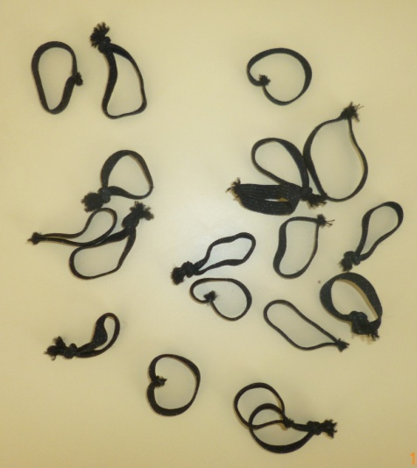

**2.** Сосчитайка — игры со счетными палочками. Ставят палочку на большой палец и удерживают указательным. И так каждый пальчик. Сопровождается стихами.

Цапля

|  |  |
| --- | --- |
| Очень длинный клюв у цапли | Дети ставят счетную палочку на большой палец и держат указательным пальцем |
| Вы длиннеей найдете вряд ли. | Ставят сечтную палочку на большой палец и держат средним пальцем |
| Клювом мериться пришли | Ставят счетную палочку на большой палец и держать безымянным |
| Аисты и журавли | Ставят счетную палочку на большой палец и держат мизинцем |

Перелетные птицы

|  |  |
| --- | --- |
| Птицы в небе тают, тают,  птицы у югу улетают.  Все, растаяли вдали - | Дети машут руками, постепенно поднимая их вверх.  Подносят ладонь «козырьком» ко лбу |
| Аист, | Счетную палочку ставят на большой палец держат указательным. Поворачивают голову вправо, влево |
| Цапли, | Ставят счетную палочку на большой палец и держат средним пальцем |
| Журавли. | Ставят счетную палочку на большой палец и дердать безымянным пальцем |

*«Елочка» , «Самолет» «Квадрат»* - Инструкция: Ребята, посмотрите у нас с Вами есть счетные палочки. Давайте построим из них фигурки(елочка, самолет квадрат и тд. )

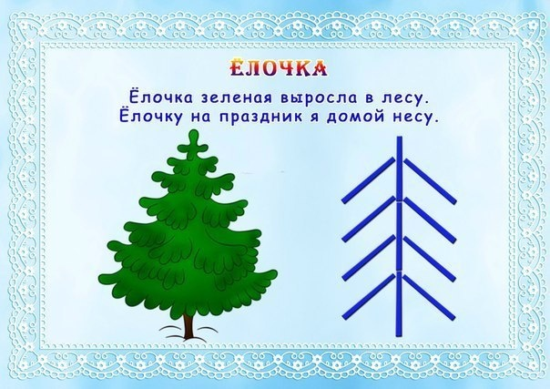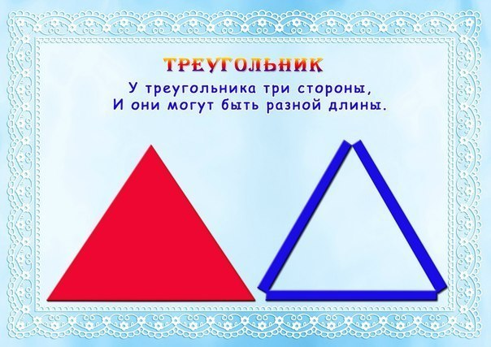

**3. Перебирайка — игры с камушками.**

Задание: ребенок получает горстку камушков. Упражнение может сопровождаться приятной мелодией для создания мягкой, расслабленной атмосферы.

Инструкция: Выберите камушки самые красивые с вашей точки зрения. Рассмотрите их и скажите, чем они вам понравились.

- Разделите камушки на кучки, какие кучки у вас получились.

- Разложите камушки дорожками.

- Сделайте так, чтобы одна дорожка была больше другой.

- Чтобы дорожки были одинакового размера.

- Разложите камушки в виде известных вам геометрических фигур.

- Создай из камушек свой рисунок (солнце, дом, дерево, забор, кот, человечка и т.д.), разложив их на столе.

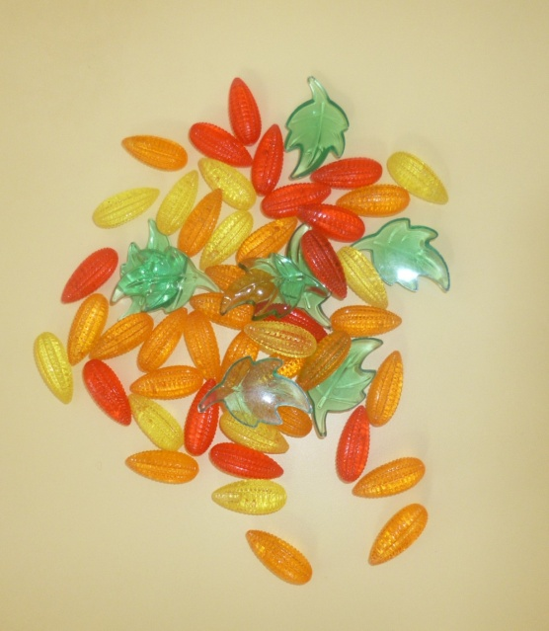

4. **В гостях у Петельки — игры на расстегивание и застегивание.**

Задание: закрепить Ежику яблочки.

Инструкция: Ребята посмотрите из леса к нам в гости пришли ежики. Давайте поможем им насобираться яблочек. Для этого вам надо взять яблочко и прикрипить его на спинку ежика.

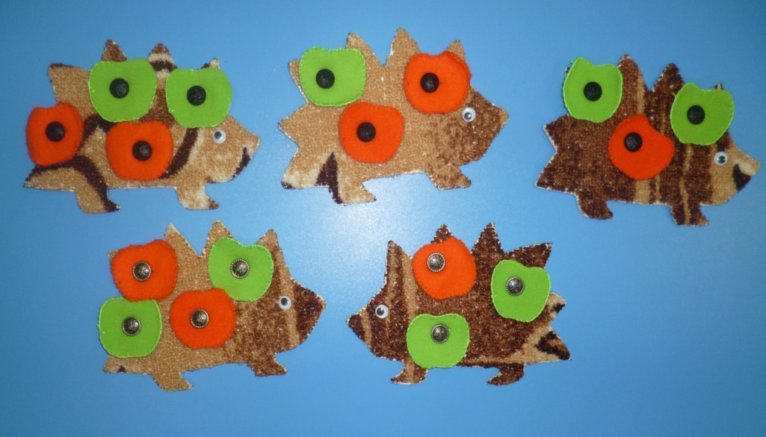

**5. Веселый ухватыч — игры с прищепками.**

Инструкция: Посмотрите на картинки, они у нас не закончины. Для того, чтобы закончиться их нам надо взять прищепки и закрепить в недостающем месте:

* доделать лучики солнышку;
* сделать капельки тучке;
* доделать веточки елочке; сделать лучики звездочки;
* обвести контур цыпленка.
* 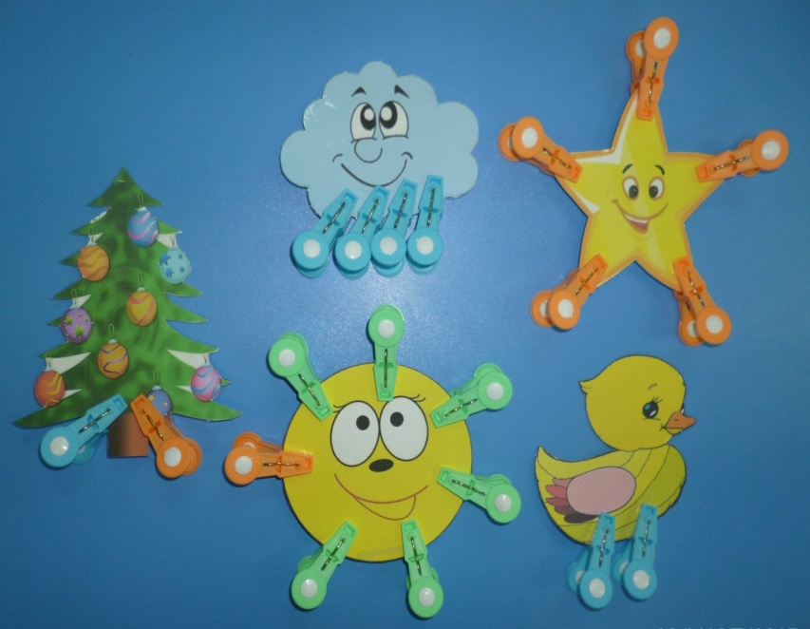

**6. Забавные змейки — игры со шнуровкой.**

Инструкция: ребята к нам в гости пришли солнышки, но вот беда лучики все рассыпались. Давайте мы с вами доделаем нашим солнышкам лучики.

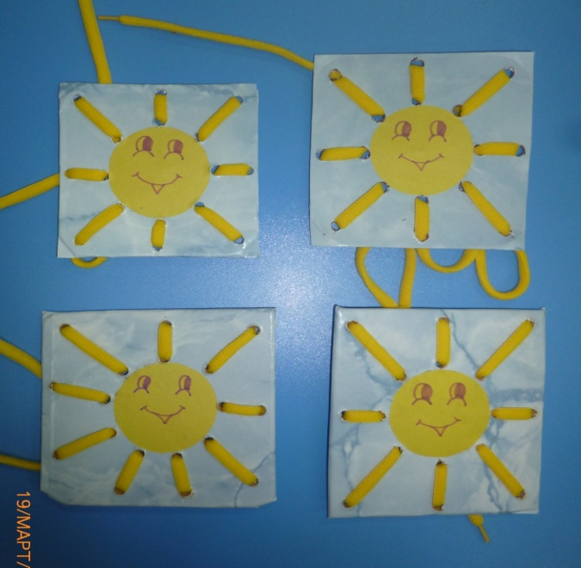

**7. Игры с карандашами**

*Веселые песенки.*

|  |  |
| --- | --- |
| У ходиков песня такая:  Тик, тик, тик.  У птички - синички такая:  Пик, пик, пик.  У поросенка такая:  Хрю, хрю, хрю.  У ежика песня такая:  Плюх, плюх, плюх.  У кисоньки песня такая:  Мяу, мяу, мяу. | Дети прокатывают карандаш по поверхности ладони |
| А у рыбешки какая? | Подносят указательный палец ко рту - «ротик на замочек» |

*Круги на ладошки.*

|  |  |
| --- | --- |
| По ладошки криги катаю,  Карандаш не выпускаю! | Дети вращают карандаш на ладони большим и указательным пальцами скачало одной, потом другой рукой |

*Волшебный карандашик.*

|  |  |
| --- | --- |
| Карандаш я покачу  Вправо-влево, как хочу! | Дети прокатывают карандаш по поверхности ладони.  Дети кладут карандаш на любую ладонь.  «Проглаживают» карандаш сначала одной ладонью, затем другой.  Катают карандаш по обеим рукам. |

*Карусели.*

|  |  |
| --- | --- |
| Карусели, карусели!  Сели, сели, потелели,  Завертелись, закрутились,  Зажжужжали, покатились!  Задрожали, завизжали,  Вместе за руки держались.  Как захватывает дух,  Ух! | Дети вращают карандаши пальцами обеих рук вверх-вниз. Вправо-влево, затем пальцами одной руки (сначала правой, затем левой) |

Зажигина О.А. Игры для развития мелкой моторики рук с использованием нестандартного оборудования — Спб.: ООО «Издательство «Детство-Пресс», 2014. - 96с.